
ICS
Q 84
中华人民共和国国家标准
GB/T ⅩⅩⅩⅩ—2007
城市公共交通标志
运行线路图形符号
Marks for urban public transport Graphic symbols for circulation line

2007-××-××发布
2007-××-××实施
国家质量监督检验检疫总局
国家标准化管理委员会 发布

目 次
前言 II
1 范围 1
2规范性引用文件 1
3 类别 1
4运行图形符号 1
5 运行线路符号……………………………………………………………………………………………… 4
6 图形符号标志牌的绘制和制作 5
7 应用 5

前 言
本标准为修订的国家标准。
本次修订工作结合我国城市公共交通发展的实际情况。对原标准的内容进行了分析和论证，保留已经被广泛采用的标志，修改个别不合理的内容，增加需要的新标志。本次修订的基本情况如下：
1、 运行图形符号的数目由原来的12个增加到24 个。其中保留原名称的有12个，保留原图形的有4个。新增加名称12个，新增加图形20个
2、运行线路符号的数目共 9个。基本保留原内容。
本标准颁布实施后原标准自行废止。
本标准由建设部提出。
本标准由建设部城镇建设标准技术归口单位城市建设研究院归口。
本标准起草单位：天津师范大学、中国 城市建设研究院
本标准主要起草人：牟跃、吕士健、王俊琪、孙世圃、尚金凯、孙永祥、樊秋伟
城市公共交通标志
运行线路图形符号

  - 范围
本标准规定了城市公共交通标志的运行图形符号和运行线路符号（以下简称图形符号）。
本标准适用于公共场所、服务设施及公交运输工具等，也适用于交通旅游图、城市地图等出版物及其他信息载体。

2 规范性引用文件
下列文件中的条款通过本标准的引用而成为本部分的条款。凡是注日期的引用文件，其随后所有的修改单（不包括勘误的内容）或修订版均不适用于本标准，然而，鼓励根据本标准达成协议的各方研究是否可使用这些文件的最新版本，凡是不注日期的引用文件，其最新版本适用于本标准。
GB2893 安全色
GB／T15566 图形标志使用原则与要求
GB／T16903.1 图形符号表示规则标志用图形符号第一部分：图形标志的形成
3 类别
本标准分为运行图形符号和运行线路符号 。

- 运行图形符号
4．1 运行图形符号见表1。
4．2 运行图形符号的颜色应符合GB2893 《安全色》的规定。一般图形为黑色，背景为白色。也可采用图形与运行线路相同的颜色，背景为其他颜色。

表1 运行图形符号表

图号 | 图形符号 | 名 称 | 内 容 | 功 能
1 | 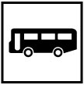 | 常规公共汽车 | 公共汽车侧视图 | 表示公共汽车交通设施  适用于支路以上等级道路
2 | 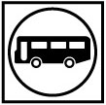 | 常规公共汽车始发站、终点站 | 圆内括公共汽车侧视图 | 表示公共汽车的始发站、终点站
3 | 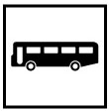 | 快速公共汽车。 | 快速公共汽车侧视图 | 表示快速公共汽车交通设施  适用于主干路及公交专用道
4 |  | 快速公共汽车 | 圆内括快速公共汽车侧视图 | 表示快速公共汽车的始发站、终点站
5 | 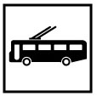 | 无轨电车。  包括：中型无轨电车、大型无轨电车、特大型（铰接）  无轨电车 | 无轨电车侧视图 | 表示无轨电车交通设施  适用于支路以上等级道路
6 | 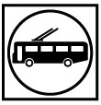 | 无轨电车始发站、终点站 | 圆内括无轨电车侧视图 | 表示无轨电车的始发站、终点站
7 | 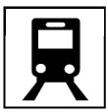 | 轻轨  属于轻轨系统 | “∩”形内括机头正视图 | 表示轻轨电车交通设施  属中运量交通。适用于高架、地面或地下
8 | 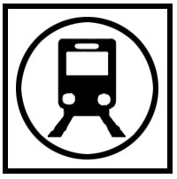 | 轻轨始发站、终点站 | 圆内括轻轨图形 | 表示轻轨电车的始发站、终点站（新名称，新图形）
9 | 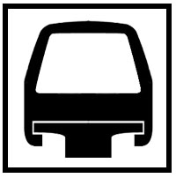 | 磁浮。  属于磁浮系统 | 磁浮正视图 | 表示磁浮交通设施  属中运量  主要适用于高架
10 | 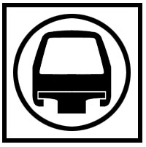 | 磁浮始发站终点站 | 圆内括磁浮正视图 | 表示磁浮的始发站、终点站
11 | 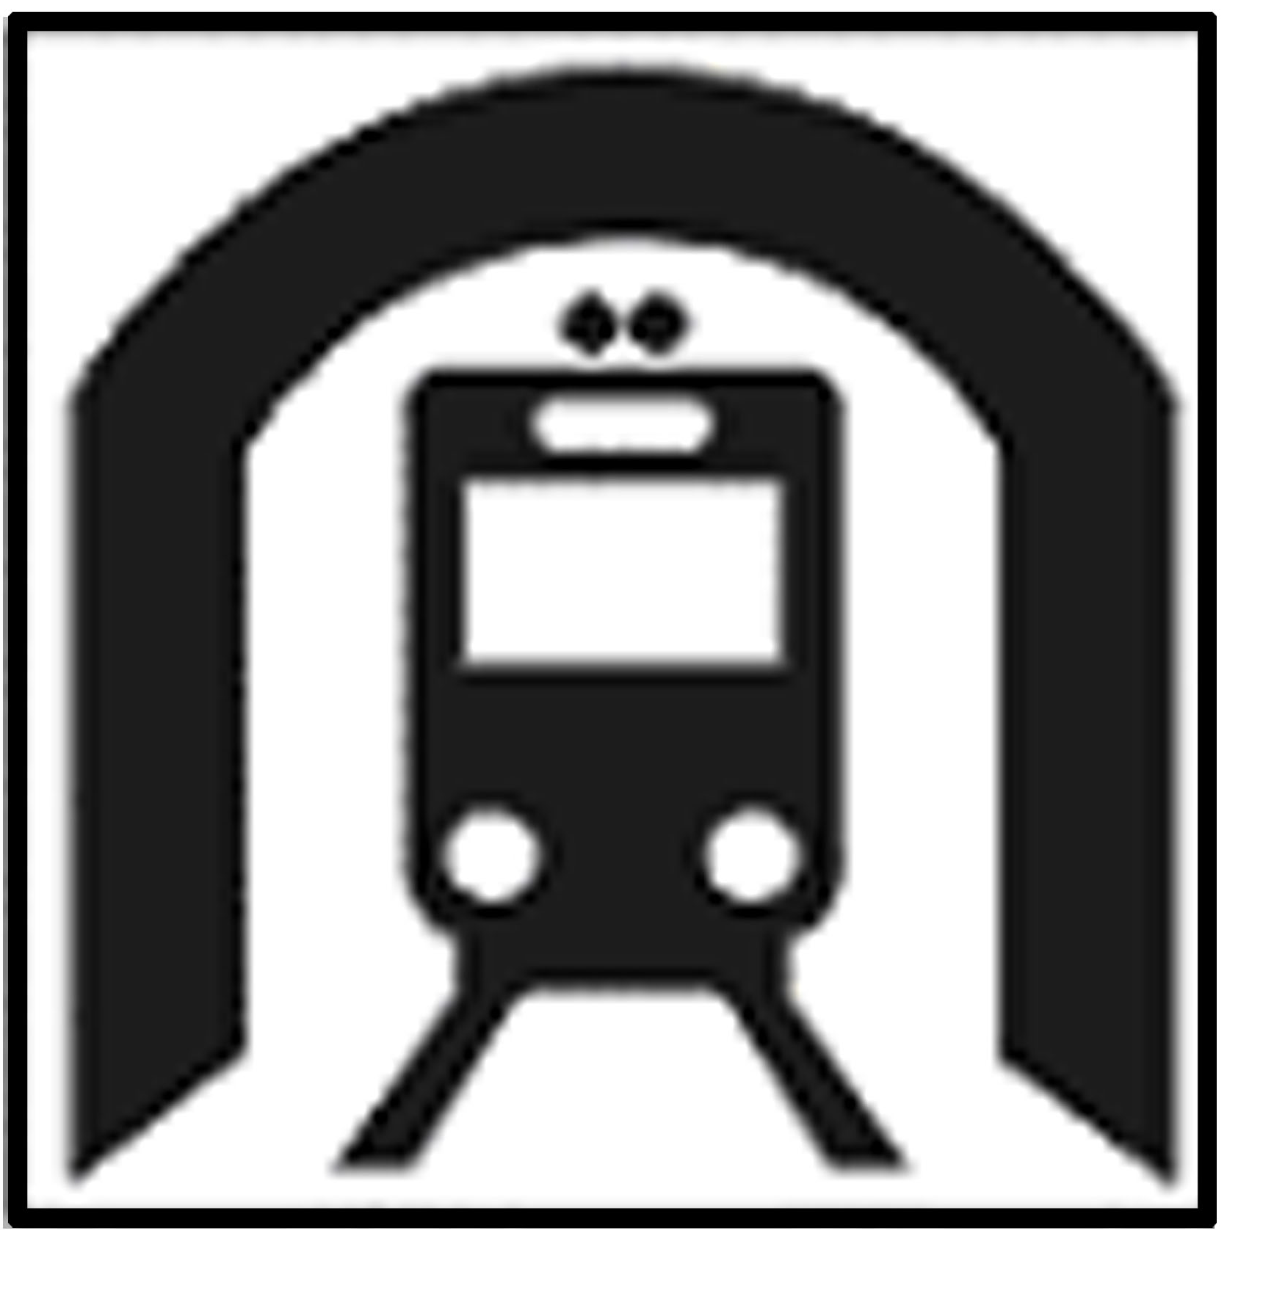 | 地铁  属于地铁系统 | “∩”形内括机头正视图 | 表示地铁交通设施  高运量交通。  适用于地下、地面或高架
12 | 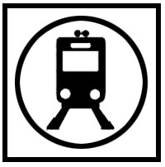 | 地铁始发站、终点站 | 圆内括地铁图形 | 表示地铁的始发站、终点站
13 | 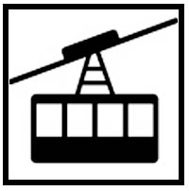 | 客运索道 | 客运索道示意图 | 表示客运索道设施
14 |  | 客运索道始发站终点站 | 圆内括客运索道始发站终点站侧面图 | 表示客运索道始发站终点站
15 | 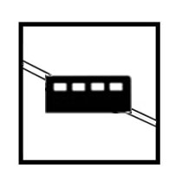 | 客运缆车  属于城市其他  公共交通 | 客运缆车示意图 | 表示客运缆车交通设施
16 | 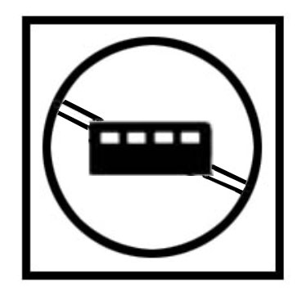 | 客运缆车始发站、终点站 | 圆内括客运缆车示意图 | 表示客运缆车的始发站、终点站
17 | 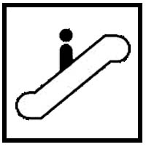 | 客运扶梯  属于城市其他  公共交通 | 客运扶梯示意图 | 表示客运扶梯交通设施  水平或斜面踏板  根据具体情况可使用该符号的镜像图形
18 | 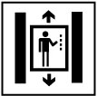 | 客运电梯  属于城市其他  公共交通 | 客运电梯示意图 | 表示客运电梯交通设施  竖向升降吊厢
19 |  | 出租汽车 | 出租汽车正面视图（复制小尺寸图样时“TAXI”字样可以略去 | 表示出租汽车交通设施
20 |  | 名称：出租汽车站 | 圆内括出租汽车正面示意图 | 表示出租汽车站
21 |  | 城市轮渡  包括：属于城市水上公共交通。常规渡轮、快速渡轮、旅游观光轮 | 城市轮渡示意图 | 表示使用城市轮渡的公共交通设施
22 | 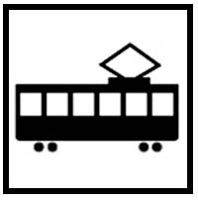 | 有轨电车。  适用于街面混行的轨道低运量交通 | 有轨电车侧视图 | 表示有轨电车交通设施
23 | 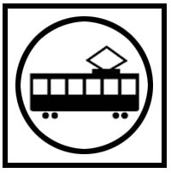 | 有轨电车始发站、终点站 | 圆内括有轨电车侧视图 | 表示有轨电车的始发站、终点站
24 |  | 调度站 | 房屋示意图 | 表示调度车辆的场所

- 运行线路符号
5．1 运行线路符号见表2。
5．2 运行线路符号的颜色应符合GB2893 《安全色》的规定。中途站的颜色由运行线路符号的颜色决定。换乘站的外圆颜色与主要线路的颜色相同，换乘路别、线路的颜色按表中规定颜色绘制。

表2 运行线路符号表。
图号 | 图形符号 | 名 称 | 内 容 | 功 能
1 |  | 中途站 | 圆 | 表示运行线路的中途站
2 | 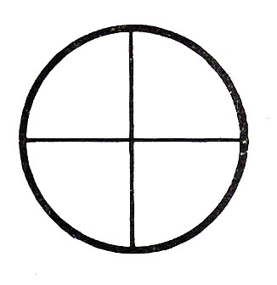 | 换乘站 | 圆内四等分（根据换乘线路的数目决定圆内等分，并注名路别） | 表示换乘方向及路别
3 |  | 公共汽车运行线路 | 红色直线 | 表示公共汽车的运行线路
4 |  | 无轨电车运行线路 | 浅蓝色直线 | 表示无轨电车的运行线路
5 | 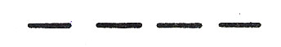 | 快速有轨电车运行线路 | 黑色虚线 | 表示快速有轨电车的运行线路
6 | 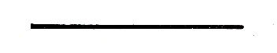 | 地铁运行线路 | 黑色直线 | 表示地铁的运行线路
7 |  | 客运缆车运行线路 | 棕色直线 | 表示客运缆车的运行线路
8 |  | 城市轮渡航线 | 蓝色虚线 | 表示轮渡航线
9 |  | 有轨电车运行线路 | 紫色直线 | 表示有轨电车的运行线路

6 图形符号标志牌的绘制和制作
6．1 应严格按照表中图形符号的图形及其与正方形边线（或角标）的位置关系等比例放大或缩小。
6．2 在制作图形符号标志牌时，应保留表中的正方形边线。仅当标志牌为正方形，其边缘与表中的正方形边线重合时，方可省略该边线。
6．3 表中的角标不是图形符号的组成部分，仅是制作图形符号的依据，角标在标志牌中不出现。对于带有颜色的图形符号，应保留角标与图形符号之间的白色衬边。
6．4 表中图形的正方形四角可为圆角，正方形标志牌的四角亦可做成圆角。

7 应用
图形符号的设置布置、尺寸、制作等应符合GB／T15566 －1995《图形标志 使用原则与要求》和 GB／T16903.1－1997 《图形符号表示规则标志用图形符号第一部分：图形标志的形成》的规定。

